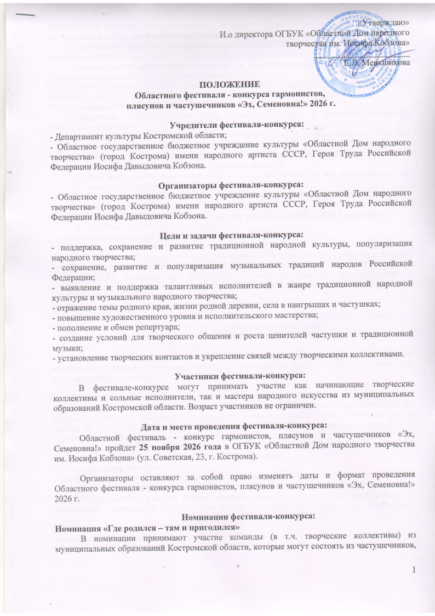
«Утверждаю»
И.о директора ОГБУК «Областной Дом народного
творчества им. Иосифа Кобзона»
______________________
Е.Л. Меньшикова

ПОЛОЖЕНИЕ
Областного фестиваля - конкурса гармонистов,
плясунов и частушечников «Эх, Семеновна!» 2026 г.

Учредители фестиваля-конкурса:
- Департамент культуры Костромской области;
- Областное государственное бюджетное учреждение культуры «Областной Дом народного творчества» (город Кострома) имени народного артиста СССР, Героя Труда Российской Федерации Иосифа Давыдовича Кобзона.

Организаторы фестиваля-конкурса:
- Областное государственное бюджетное учреждение культуры «Областной Дом народного творчества» (город Кострома) имени народного артиста СССР, Героя Труда Российской Федерации Иосифа Давыдовича Кобзона.

Цели и задачи фестиваля-конкурса:
- поддержка, сохранение и развитие традиционной народной культуры, популяризация народного творчества;
- сохранение, развитие и популяризация музыкальных традиций народов Российской Федерации;
- выявление и поддержка талантливых исполнителей в жанре традиционной народной культуры и музыкального народного творчества;
- отражение темы родного края, жизни родной деревни, села в наигрышах и частушках;
- повышение художественного уровня и исполнительского мастерства;
- пополнение и обмен репертуара;
- создание условий для творческого общения и роста ценителей частушки и традиционной музыки;
- установление творческих контактов и укрепление связей между творческими коллективами.

Участники фестиваля-конкурса:
В фестивале-конкурсе могут принимать участие как начинающие творческие коллективы и сольные исполнители, так и мастера народного искусства из муниципальных образований Костромской области. Возраст участников не ограничен.

Дата и место проведения фестиваля-конкурса:
Областной фестиваль - конкурс гармонистов, плясунов и частушечников «Эх, Семеновна!» пройдет 25 ноября 2026 года в ОГБУК «Областной Дом народного творчества им. Иосифа Кобзона» (ул. Советская, 23, г. Кострома).

Организаторы оставляют за собой право изменять даты и формат проведения Областного фестиваля - конкурса гармонистов, плясунов и частушечников «Эх, Семеновна!» 2026 г.

Номинации фестиваля-конкурса:
Номинация «Где родился – там и пригодился»
В номинации принимают участие команды (в т.ч. творческие коллективы) из муниципальных образований Костромской области, которые могут состоять из частушечников, исполнителей народной песни, плясунов и исполнителей на любом народном музыкальном инструменте в любом количественном составе.
Выступление проходит в театрализованном формате как единый художественный блок, объединяющий частушку, музыку, слово, пляску и визуальный образ.
Главная задача участников номинации - в театрализованной форме представить свой коллектив, муниципалитет и культурное наследие родного края.
Команда должна быть в едином стилистическом решении: костюмы, аксессуары, реквизит — всё должно отражать концепцию выступления и местный колорит.
Содержание выступления:
Программа команды должна быть логически цельной и включать следующие обязательные элементы:
- Частушки о себе (о коллективе) — с юмором и задором рассказать, кто они, чем живут, что объединяет команду.
- Частушки-приветствие для зрителей — тёплое, душевное обращение к аудитории, раскрывающее гостеприимство и радушие команды.
- Частушки-приветствие соперникам — шутливое, уважительное пожелание другим командам, подчёркивающее дружеский дух соревнования.
- Частушки о родной сторонке — о селе, городе, реке, лесах, людях и традициях родного края.
- Танцевальные и вокальные номера — по желанию, в рамках общей концепции.
- Тематические вставки (по желанию):
— упоминание достижений муниципалитета,
— отсылки к местным фестивалям, ярмаркам, ремёслам.
Допускается использование живого аккомпанемента (гармонь, баян, балалайка, домра и др.), фонограмм (минусов) с записью народных инструментов.
В случае использования фонограммы, акцент делается на качество звука и аутентичность аранжировки. Время выступления – не более 8 минут.

Номинация «Поиграй повеселей»
В номинации принимают участие солисты - гармонисты и ансамбли гармонистов. Выступление должно состоять из двух произведений на заданные темы:
- Традиционные народные наигрыши, народные песни, частушки;
- Наигрыши из советских кинофильмов.
Оценивается яркое, веселое, задорное исполнение, художественный образ музыканта, оригинальность номера. Время исполнения каждого номера не более 2-х минут. Не соблюдение регламента не допускается!

Номинация «Ты играй, а я спою…»
В номинации принимают участие солисты частушечники и творческие коллективы. Во время исполнения все участники и их аккомпаниаторы находятся на сцене, исполняют друг за другом (по кругу) по 4 частушки из каждой указанной темы. Аккомпанемент – живой звук: гармонь, баян, либо другой музыкальный инструмент.
Список тем:
- «Приветствие» (участники представляют себя частушками)
- «Любовные страдания» (частушки страдания)
- «Люблю гармошку русскую» (частушки про гармонь, гармониста)
- «Эх, Семёновна!» (частушки про Семёновну)
Частушки должны отвечать нормам общественного порядка (с нормативной лексикой), пристойного содержания. В противном случае участники исключаются из конкурсного состязания.

Номинация «Плясуны»
В номинации принимают участие исполнители, владеющие техникой народного танца, элементами традиционной пляски, дробушками, коленцами, хлопушками и т.д. Каждый коллектив друг за другом исполняет 2 заявленные пляски.
Оценивается соответствие стиля и манеры пляски местным традициям, мастерство исполнения.

Номинация «Национальные инструменты России»
В номинации принимают участие исполнители, владеющие техникой игры на традиционных национальных инструментах народов России (балалайка, ложки, гусли, рожок, барабан, домбра шун-шушпык, курай, хомус, дунгур, шур-шар и др.)
Исполнители должны подготовить одно или два произведения, отражающие музыкальные традиции народов России.
Время выступления с одним произведением – не более 4 минут, с двумя – не более 6 минут.

Подведение итогов и награждение участников фестиваля-конкурса:
Каждое тематическое задание участников оценивается по 5-бальной системе, результаты суммируются. По наибольшему количеству баллов жюри определяет Лауреатов I, II, III степени в каждой номинации и Дипломантов фестиваля-конкурса.
В фестивале-конкурсе присуждается два Гран-при в номинациях «Где родился – там и пригодился» и «Национальные инструменты России».
Лауреатам I степени в номинациях: «Поиграй повеселей», «Ты играй, а я спою…», «Плясуны» присваиваются звания:
«Лучший гармонист»
«Лучший исполнитель частушки»
«Лучшие плясуны»
Жюри имеет право: не присуждать Гран-при, присуждать не все призовые места, вручать равноценные дипломы двум или более коллективам и исполнителям, присуждать специальные призы.
Решение жюри оформляется протоколом и пересмотру не подлежит.
Победители фестиваля-конкурса в номинации «Где родился – там и пригодился» и «Национальные инструменты России» награждаются дипломом Гран-При, дипломами Лауреатов I, II, III степени и Дипломами фестиваля-конкурса. Победители фестиваля-конкурса в номинациях «Поиграй повеселей», «Ты играй, а я спою…», «Плясуны» награждаются дипломом Лауреата I, II, III степени и Дипломами фестиваля-конкурса.

Критерии оценки:
Победители фестиваля-конкурса определяются по следующим критериям:
- высокий уровень исполнительского мастерства, уникальность и ценность представленного материала;
- яркость сценического воплощения;
- артистичность творческих коллективов и солистов;
- самобытность, соответствие местной исполнительской манере;
- художественный вкус и костюмы исполнителей;
- соответствие жанру данного конкурса;
- оригинальность выступления;
- способность к импровизации.

Финансовые условия:
Оплата за участие в фестивале-конкурсе не предусмотрена. Проезд, проживание и питание участников фестиваля- конкурса, а также сопровождающих лиц за счет направляющей стороны или самими участниками.

Условия проведения фестиваля-конкурса:
Для участия в Областном фестивале-конкурсе гармонистов, плясунов, и частушечников «Эх, Семеновна!» на электронный адрес ОГБУК «Областной Дом народного творчества им. Иосифа Кобзона»: odntinform@mail.ru необходимо выслать до 12 ноября 2026 года заявку-анкету участника конкурса (приложение № 1). Подача заявки является согласием участника на видео и фотосъемку мероприятия.
Данные заявки являются основанием для заполнения и выпуска диплома. Дипломы перевыпуску не подлежат.

Контактные телефоны
8(4942) 31-22-42 – Девятерикова Анна Романовна, заведующий отделом ОГБУК «Областной Дом народного творчества им. Иосифа Кобзона»

Приложение №1

ЗАЯВКА – АНКЕТА
на участие в Областном фестивале-конкурсе гармонистов,
плясунов, и частушечников «Эх, Семеновна!»

«______» _____________ 2026 г.

Муниципальное образование _____________________________________________
Учреждение, представляющее участника (название, адрес, тел.)
____________________________________________________________________________________________________________________________________________
Название коллектива, Ф.И.О. солиста______________________________________
____________________________________________________________________________________________________________________________________________
Ф.И.О. руководителя коллектива (полностью)______________________________________________________________________
Номинация__________________________________________________________________________________________________________________________________

Для номинации «Команды» (краткое описание команды – не менее 10 предложений о коллективе, его значимых достижениях и др.)
___________________________________________________________________________________________________________________________________________________________________

Репертуар
1. ___________________________________________________________________
2. ___________________________________________________________________
3. ___________________________________________________________________

Хронометраж выступления_______________________________________
Количество исполнителей_________________________________________
Живой звук (инструмент)__________________________________________
Технический райдер _____________________________________________
Контактный телефон, факс, e-mail___________________________________

Данные, поданные в заявке на участие в фестивале-конкурсе, являются основанием для заполнения дипломов. Дипломы перевыпуску не подлежат!

С Положением о проведении фестиваля-конкурса ознакомлен и согласен______
Подпись зав. отделом культуры, печать

Официальный cайт ОГБУК «Областной Дом народного творчества им. И. Кобзона» г. Кострома kodnt. ru
E-mail: odntinform@mail.ru
odntinform@dkko.kostroma.gov.ru

